|  |
| --- |
| 5101  適応的ネットワークトモグラフィを用いた  故障リンク検出手法の検討  A Study for Link Failure Detection Method Using Adaptive Network Tomography  11502　猪子亮  指導教員　島川陽一 |
|  |

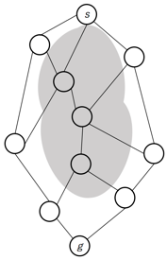../適応型の手順1.pdf

# １．はじめに

　本稿では、故障リンク検出のための、適応的ネットワークトモグラフィについて検討する。本稿のネットワークトモグラフィでは、複数の経路のパケット転送の可否から故障リンクを効率的に検出するための手法について検討している。性能評価として、3つのネットワークトポロジーを用いて故障リンクの検出を行い、非適応型ネットワークトモグラフィ、全パス観測とパス数を比較した。

# ２．適応的ネットワークトモグラフィ

　ネットワークトモグラフィは2ノード間の観測情報をもとに内部状態を推定する手法である。リンクを*x = (x1, x2, ..., xN)* とし、*xn = 0 (n = 0,1, … , N)* のときリンク*xn* は故障、*xn = 1* のときリンク*xn* は正常を表す。また、パケット転送によって観測された情報を*y = (y1, y2, …, yM)* とすると、*ym = 0 (m = 0,1, …, M)* のとき故障リンク通過のためパケットが途中で破棄されたことを表し、*ym = 1* は疎通したことを示す。ネットワークトモグラフィは*y*から*x*を推定する問題であると言える。

　ネットワークトモグラフィではグループ検査の考え方を用いる。グループ検査は非適応型と適応型に分類することができ、前者はグループを予め固定的に決めておく手法である。後者は段階的に検査を行い、途中の結果をもとに次のグループ生成する。本稿では適応型のネットワークトモグラフィを用いる。初期観測を行った後に、その結果をもとに次の観測パスを構築する手法をとる。

　観測された情報をもとに故障リンクを推定する手法として、CBPアルゴリズムを用いる。このアルゴリズムでは故障リンク候補集合と故障リンク確定集合を用意する。はじめに全てのリンクを候補集合へ追加する。初期観測パスにより疎通したパスに含まれるリンクは正常とみなし候補集合から除外する。各観測パスに含まれる故障リンク候補の数が一つの場合故障していることが確定するので、そのリンクを故障リンク確定集合へ追加する。適応的ネットワークトモグラフィのイメージを図1に示す。

# ３．性能評価

　性能評価の結果を表1に示す。性能評価では3つのネットワークトポロジーを用いた。ネットワークa,bは対象、cは非対称となっている。これらのネットワーク中の故障リンク(*k = 1,2* は故障リンクの数)を推定するのに必要な観測パスの数をプログラムで求めた。

初期状態 初期観測パスによる観測

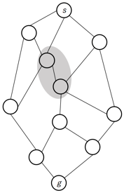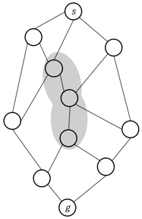

追加パスによる観測 故障リンク検出

図1. 故障リンク検出の流れ

表１. 性能評価の結果

../結果集計.pdf

　性能評価の指数として、故障リンクの全ての組み合わせに対して得られたパス数の平均、最大、分散を用いた。また、どのトポロジーにおいても故障リンク候補集合を0にできない場合があるが、候補集合をこれ以上小さくできないと分かった時点でのパス数を用いている。

# ４．結　論

　あ

参考文献

[1] 向本他, “適応的論理型ネットワークトモグラフィにおける初期観測パス選択に関する検討”, 信学技報, vol.114, No.209,CQ2014-65.pp.147-152, Sep.2014.

ページ設定の余白

　上下左右　20mm

段組みの間隔

　（中央）　10mm